Lifecycle Hooks
OnInit e OnDestroy
ngOnInit viene chiamato una sola volta quando il componente viene inizializzato, cioè dopo il costruttore e quando gli input iniziali sono stati istanziati. Serve per inserire la logica di inizializzazione.
ngOnDestroy viene chiamato una sola volta appena prima che il componente venga distrutto. È pensato per rilasciare tutte le risorse che il componente potrebbe utilizzare, come ad esempio osservabili a lunga durata che recuperano dati da un database in tempo reale.
ngOnChanges
ngOnChanges viene chiamato quando cambiano le proprietà di input del componente:
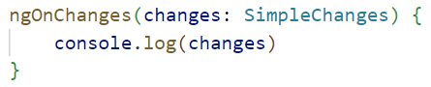
Accetta come argomento un valore di tipo SimpleChanges, che è un oggetto i cui nomi delle proprietà corrispondono ai nomi degli input.
Ciascuna di queste proprietà è un oggetto di tipo SimpleChange, il quale possiede 3 proprietà:
- previousValue: il valore precedente dell’input
- currentValue: il nuovo valore dell’input
- firstChange: un booleano che indica se si tratta del primo cambiamento
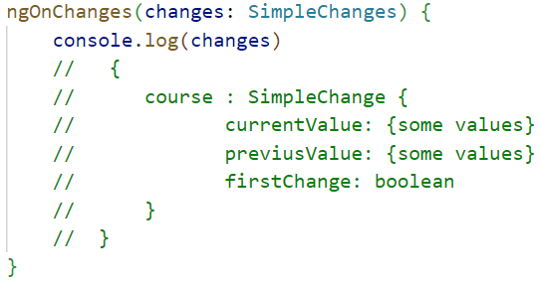
ngAfterViewInit viene chiamato una sola volta quando Angular ha creato e inizializzato il DOM del componente.
È pensato per avere accesso alle variabili di template annotate con @ViewChild.

